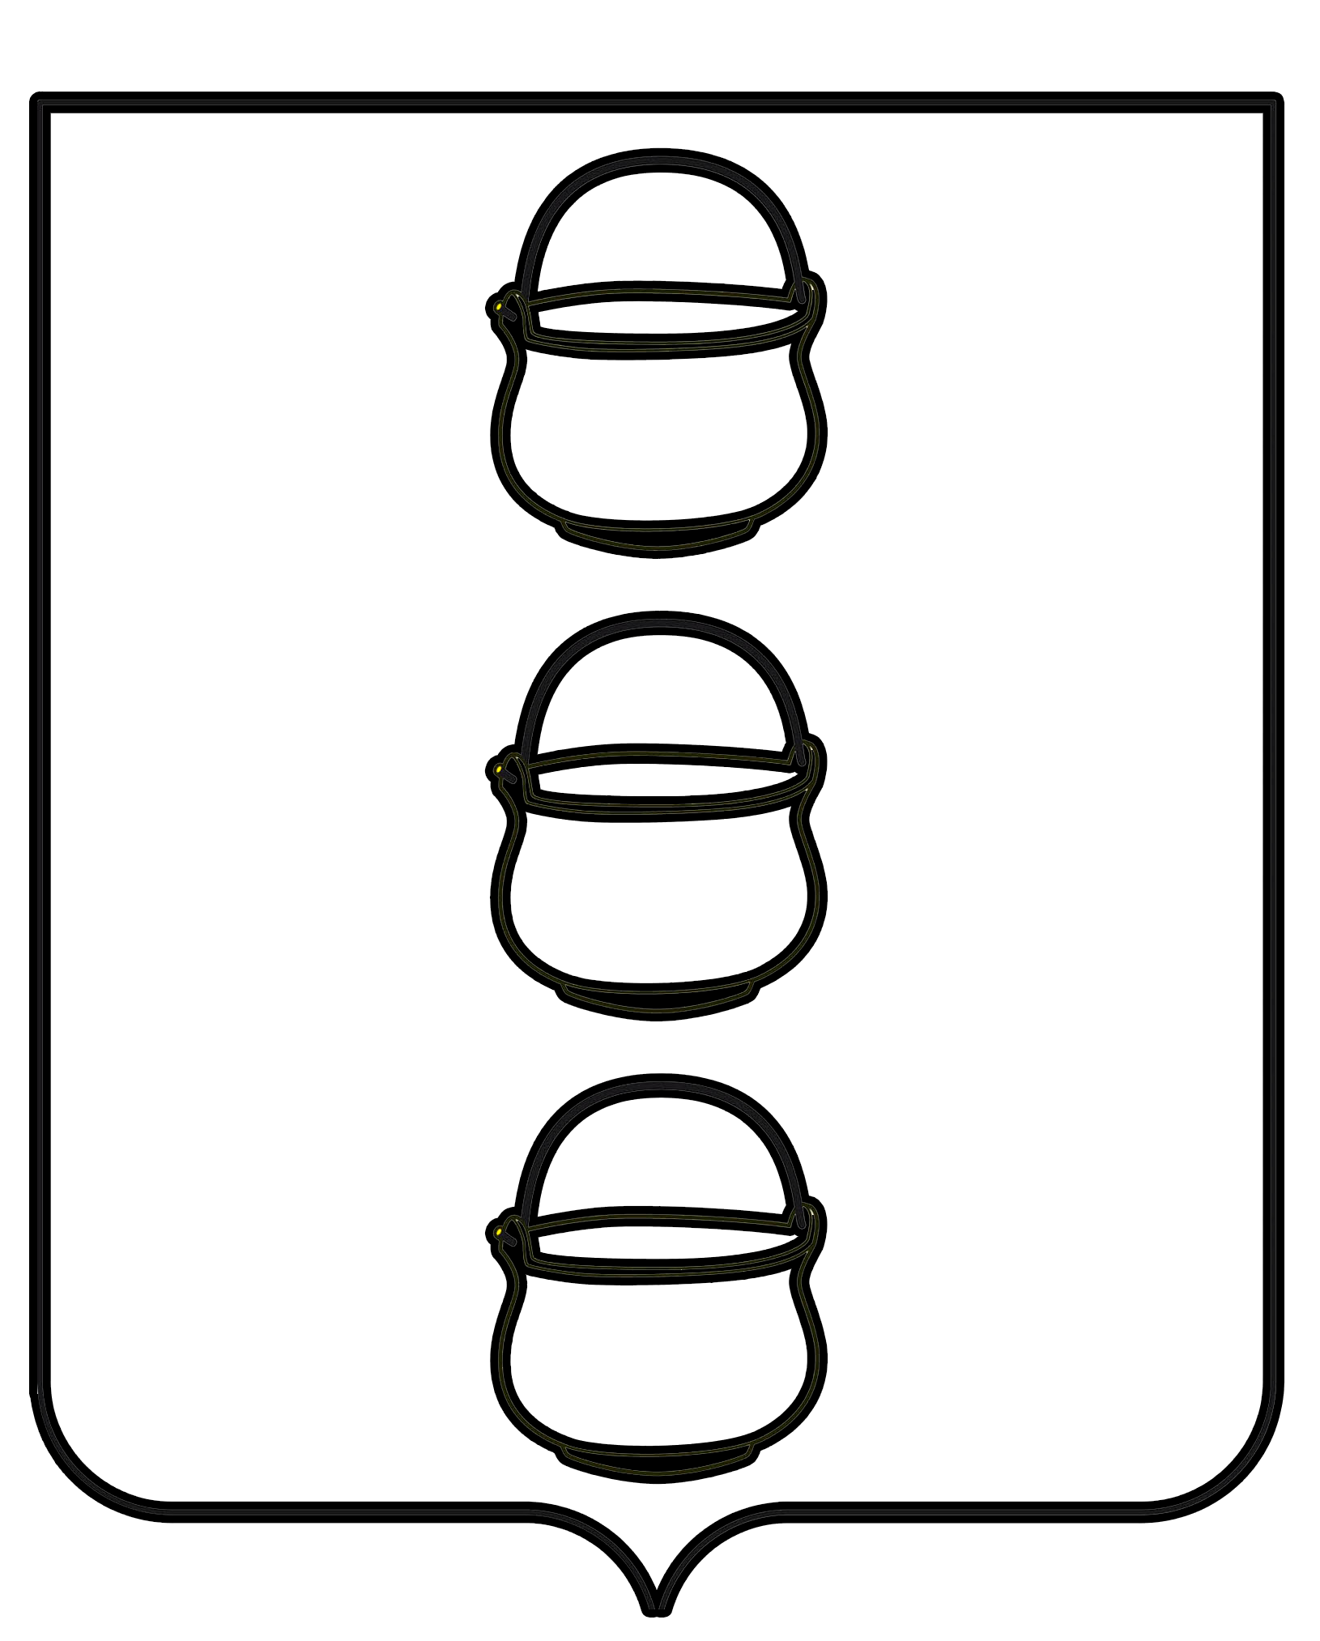

СОВЕТ ДЕПУТАТОВ
ГОРОДСКОГО ОКРУГА КОТЕЛЬНИКИ
МОСКОВСКОЙ ОБЛАСТИ
РЕШЕНИЕ
30.01.2020 № 1/6
г. Котельники

Об утверждении проекта «Внесение изменений в Правила
землепользования и застройки территории (части территории)
городского округа Котельники Московской области»

В соответствии с Градостроительным кодексом Российской Федерации, Федеральным законом от 06.10.2003 № 131-ФЗ «Об общих принципах организации местного самоуправления в Российской Федерации», Уставом городского округа Котельники Московской области, во исполнение решения Градостроительного совета Московской области от 10.12.2019 №47, Совет депутатов городского округа Котельники
РЕШИЛ:
1. Утвердить проект «Внесение изменений в Правила землепользования и застройки территории (части территории) городского округа Котельники Московской области» (приложение).
2. Настоящее решение опубликовать в газете «Котельники Сегодня» и разместить на официальном сайте городского округа Котельники Московской области в сети «Интернет».
3. Настоящее решение вступает в силу с момента его официального опубликования.
4. Направить настоящее решение главе городского округа Котельники Московской области для подписания и обнародования.

Председатель Совета депутатов
городского округа Котельники А.И. Бондаренко

Глава городского округа Котельники А.А. Булгаков
31.01.2020

